ТОГДА / СЕЙЧАС
Старая и новая Карпинка
42.87850, 74.62322
Тогда · Фрунзе
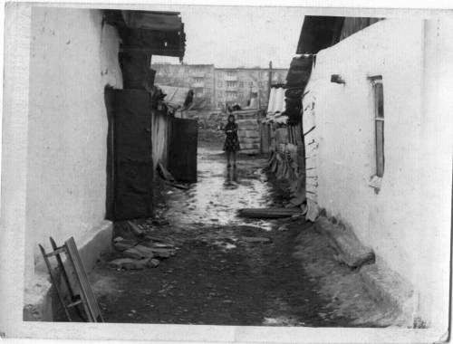
Сейчас · Бишкек


ПИШПЕК
Бул доор боюнча маалымат азырынча табыла элек
42.87850, 74.62322

Фотография пока не добавлена
КЫРГЫЗЧА
Бул доор боюнча маалымат азырынча табыла элек.

ФРУНЗЕ
Эски жана жаңы Карпинка
42.87850, 74.62322
Старая и новая Карпинка · 1967 года
КЫРГЫЗЧА Эски жана жаңы Карпинка
﻿ Эски жана жаңы Карпинка (Сүйүмбаева). 1967-жылдагы сүрөт Карпинский көчөсү орус геологу, академик, СССР Илимдер академиясынын биринчи президентинин урматына аталган.
Булак: https://bimap.su/description/frunze/406_Karpinka.txt · BIMAP
Фотографии и материалы принадлежат их авторам; лицензия не указана

БИШКЕК
Бул доор боюнча маалымат азырынча табыла элек
42.87850, 74.62322
Современный вид; дата публикации в 2GIS · Фотография от 2ГИС
КЫРГЫЗЧА
Бул доор боюнча маалымат азырынча табыла элек.
Булак: https://2gis.kg/bishkek/firm/70000001090725420/tab/photos · 2GIS
Фотография пользователя 2GIS; права принадлежат автору. Изображение показывается по внешней ссылке на 2GIS.

